


SISTEMA DE ECUACIÓNS

Uno es dos menos uno

soledad es uno menos todos los demás

Angel Guinda
ADIVINANZA



Soy y seré a todos definible,
mi nombre tengo que daros,
cociente diametral siempre inmedible
soy de los redondos aros.

O poema permite recordar as vinte primeiras cifras do número pi,
sen máis que contar as letras en cada palabra
pi= 3.141592653589793238462642

Manuel Golmayo



A un cerezo yo subí
donde cerezas había

y cerezas no cogí,
y cerezas no dejé.
¿Cuántas cerezas hallé?
Bukowski

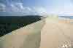
No hay número cabal, ni importa nada
en un número tenerlo reducido,

que si se quisiere alguno, o si le agrada

saberlo, es desear tener sabido
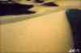
quántas arenas turba en la espaciada
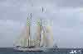
playa de Libia, el zéfiro movido;
o quánta ola viene a la ribera,
quando el fiero levante el mar altera.

Virgilio Libro Segundo de las Geórgicas:
ADIVIÑA MATEMÁTICA
2
Dime, si eres entendido,
4
esto como puede ser:
ni tres son menos que cuatro
ni dos son menos que tres;
dos son tres si bien se advierte,
tres son cuatro si se mira,
cuatro seis y de esta suerte,
seis son cuatro sin mentira.
3
5
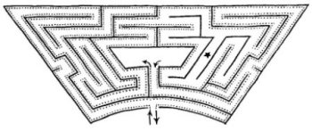

No habrá nunca una puerta. Estás adentro
Y el alcázar abarca el universo
Y no tiene ni anverso ni reverso
Ni externo muro ni secreto centro.

"Elogio de la sombra” Borges

NOCTURNO A ROSARIO


Que hermoso hubiera sido
vivir bajo aquel techo,
los dos unidos siempre
y amandonos los dos;

tú siempre enamorada,
yo siempre satisfecho,
los dos una sola alma,
los dos un solo pecho,
y en medio de nosotros
mi madre como un Dios!
Manuel Acuña

Visión de Panamá

.... Diez mil extranjeros y mil billeteras...
Aguardiente, música... La guerra es fatal!
Danzan los millones su danza macabra.
Gringos, negros, negros. gringos.... ¡ Panamá ! ...

Demetrio Korsi

PALABRAS Y NÚMEROS
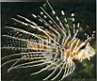

En el cielo una luna se divierte.
En el suelo dos bueyes van cansados.
En el borde del río nace el musgo.
En el pozo hay tres peces condenados.
En el seco sendero hay cuatro olivos,
en el peral pequeño cinco pájaros,
seis ovejas en el redil del pobre

- en su zurrón duermen siete pecados-.
Ocho meses tarda en nacer el trigo,

nueve días tan sólo el cucaracho;
diez estrellas cuento junto al chopo.
Once años tenía,
doce meses hace que te espero:
por este paraguas trece duros pago. Gloria Fuertes

